Aufgaben zu Listen
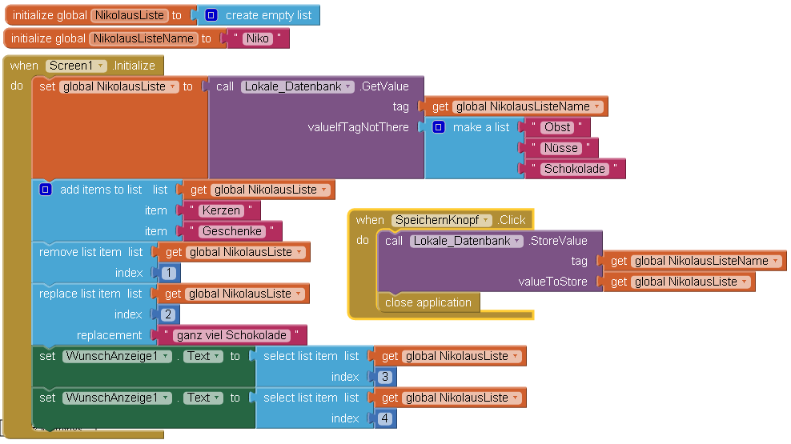
- Oben siehst Du den Code einer kleinen App. Was zeigt sie beim ersten, zweiten, dritten Starten an, wenn Du sie jeweils mit dem SpeichernKnopf schließt?
 | 1 | 2 | 3
WunschAnzeige1.Text
WunschAnzeige2.Text
- Dokumentiere jeweils, wie die NikolausListe als Ganzes aussieht.

